政治组工作简报：2012年9月
主编：政治组


1. 网络拓展校本教研时空，团队形成自我发展合力
2.小公民 大视野——政治组公民教育展示再获佳绩
3.教科研引领我们成长— 花中政治组积极参与教学研讨
4. 组内主题教研促成长

4.
内 容 摘 要
网络拓展校本教研时空，团队形成自我发展合力
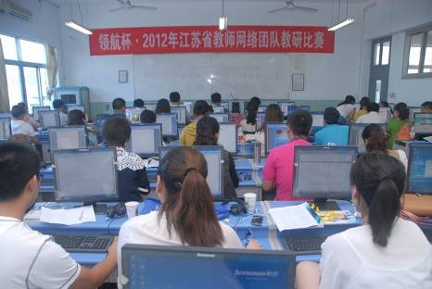
7月7、8日两天，来自全市7个辖市（区）和市教育局直属学校的34个教师团队我聚集在武进区湖塘中心小学北校区，参加2012年常州市网络团队教研比赛。
我校杨艳华、朱芳芳、冯雪敏老师在市区局属学校比赛中脱颖而出，以第一名的身份代表市区学校进入决赛。比赛前三位老师通过集中准备和网络交流等形式，积极开展思想的交流和思维的碰撞，学习、理解、借鉴他人不同的教学设计，并加以融合，分工合作，为赛事活动做好充分的准备。从而在决赛中以优异的成绩取得大市第一名的好成绩。
赛后，参赛教师普遍感觉参加比赛的过程就是一种提升，网络团队教研这种形式，不仅拓展了校本教研的时空，而且发挥了所有教师的主体意识，以任务驱动的形式让团队每一个成员得到成长，让教研团队形成自我发展的合力。

夏末秋初，新学期伊始。9月份以来，花中政治组召开了多次教学研讨会，内容充实，气氛热烈，效果显著。
除了传达学校的各项教学要求、举措外，组内老师还认真开展了听、评课、集备、论文研讨等工作，两个月的时间我们收获也颇丰。
首先各备课组制定了新学期的工作计划，定下了每个年级集备的时间。其次、安排杨艳华老师参加了与朝中的教学设计和说课的比赛，并取得了第一的好成绩。第三、为了促进年轻教师尽快成长，保证教育质量，加快政治组的成长，我们在组内结成了两对师徒，分别是周军（师傅）和朱芳芳（徒弟），张霞（师傅）和王立芳（徒弟），徒弟们听课非常积极。第四、组内骨干教师、围象棋特色班教师依次面对全校开课，并养成及时上传教案和课件等资源的习惯，丰富学科资源库建设。
另外，本组朱芳芳老师积极参加了在职研究生的考试，张霞老师参加了市公民教育实践的比赛……

小公民 大视野
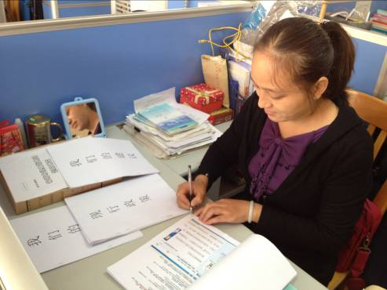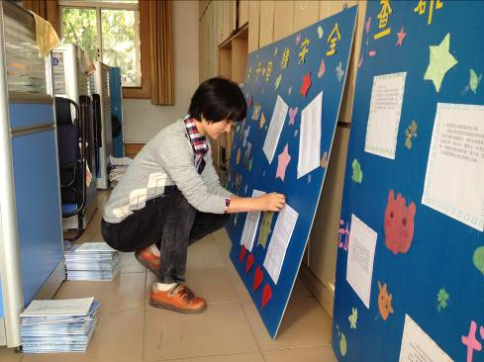
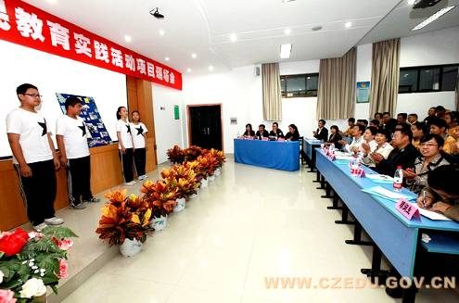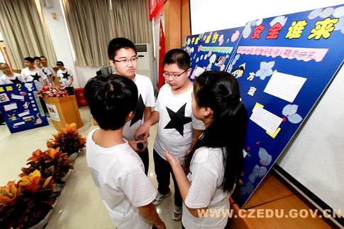
我校是常州市公民教育项目开展最早的实验学校，在省市举办的各类公民教育展示活动中均取得优异成绩。公民教育活动通过比赛会、听证会、答辩会、汇报会、表演会等各种形式进行。真正实现：学生在经历中体验、在探究中感悟、在实践中创新，收到了“润物细无声”的德育功效。
在今年常州市公民教育项目评比中，我校又获佳绩。杨艳华老师指导的《平民出行 安全谁来负责》冯雪敏老师指导的《小区电梯安全问题调查与研究》获一等奖。王立芳老师指导的《常州市健身扰民问题研究》获三等奖。

教科研引领我们前进
为加强教研组和备课组建设，开学初教研室特组织全体政治教师学习新课标。顾润生老师为我们重新解读了课程标准，并用翔实的案例引领我们如何上好一堂思想品德课。
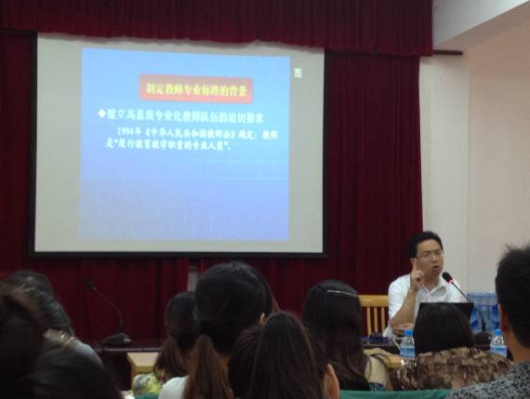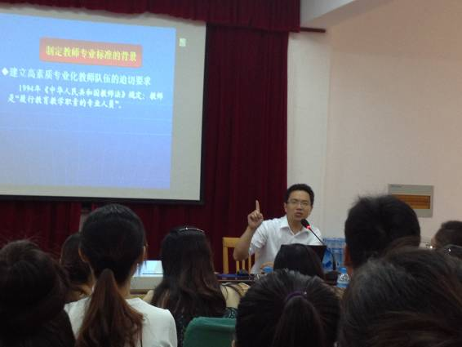
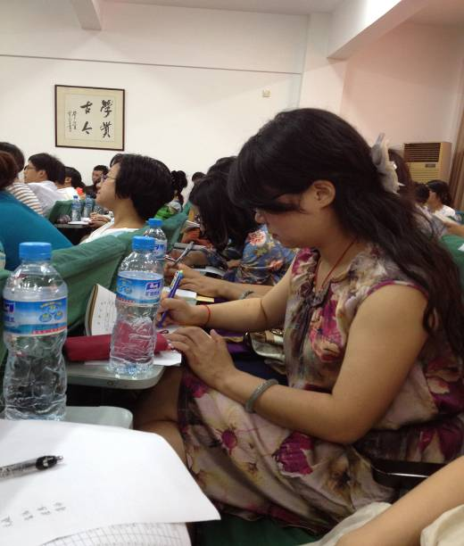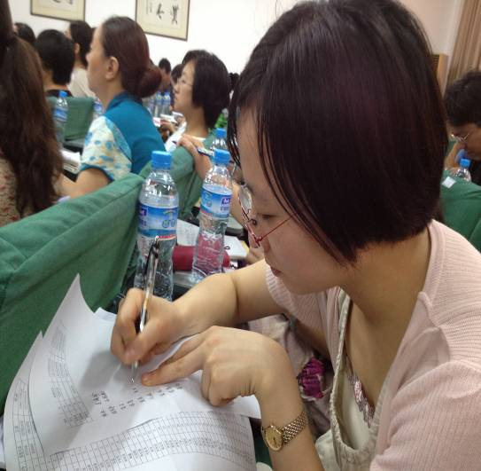

开学一个月里，政治组的教研活动有序开展……
一、“聚焦课堂”有实效
开学以来，我们组按照开学初的安排，如期开展了“聚焦课堂”活动。分别有褚寒艳和王立芳两位老师开设了七年级新授研究课。其他老师积极参与听课、评课。老师们在听课后给出的中肯评价，不仅让上课老师收益匪浅，也给其他老师带来了更多的启发和思考。
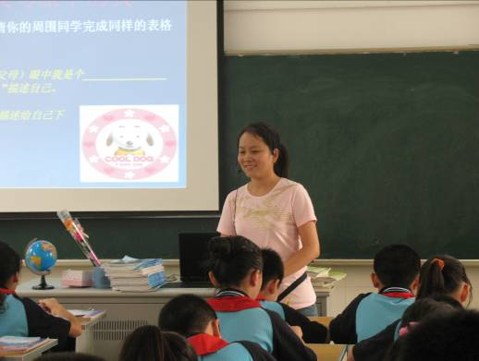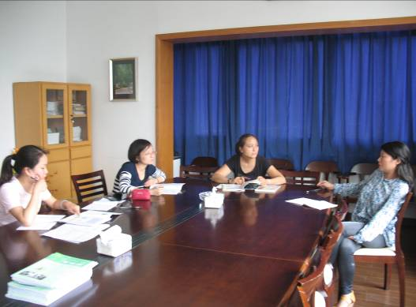
二、主题教研工作落实处
为加强教研组建设，提高教师业务水平，政治组在课程发展处的指导下开展了主题教研活动。随机听取了王开、杨艳华老师的两堂初三研究课。课后教研组针对两位教师的课开展了热烈的讨论，探索提高政治课堂有效性的新模式。
